Apunte teórico II – Probabilidad y estadística

Análisis combinatorio

El análisis combinatorio se ocupa de contar, enumerar y analizar las configuraciones posibles de un conjunto de elementos bajo ciertas condiciones.

Estas condiciones son:

* ¿Influye el orden de colocación?
* ¿Intervienen todos los elementos?
* ¿Se pueden repetir los elementos?

En base al SÍ o NO de estas preguntas podremos aplicar diferentes formulas que nos permitirán calcular la cantidad de combinaciones posibles para ciertos problemas que requieren del uso de formulas que llevan a cabo un concepto fundamental: el factorial.

El **factorial** es un operador matemático que multiplica sucesivamente números naturales. Por ejemplo:

1! = 1

2! = 2.1 = 2

3! = 3.2.1 = 6

4! = 4.3.2.1 = 24

Tener en cuenta que ***0!=1***.

También se puede aplicar el *principio de conteo*: establece que, si hay *p* formas de hacer una cosa, y *q* formas de hacer otra cosa, entonces hay *p × q* formas de hacer ambas cosas

Entre otros conceptos no teóricos e imposibles de enumerar todos en un apunte como este que van de interpretación, por ejemplo: si nos preguntan cuantos números se pueden formar con {0, 1, 2, 3, 4} debemos tener en cuenta que los números no pueden empezar con 0, pero 0 puede aparecer al menos 5 veces.

Las formulas y sus caminos en base a la respuesta a las 3 preguntas iniciales son:

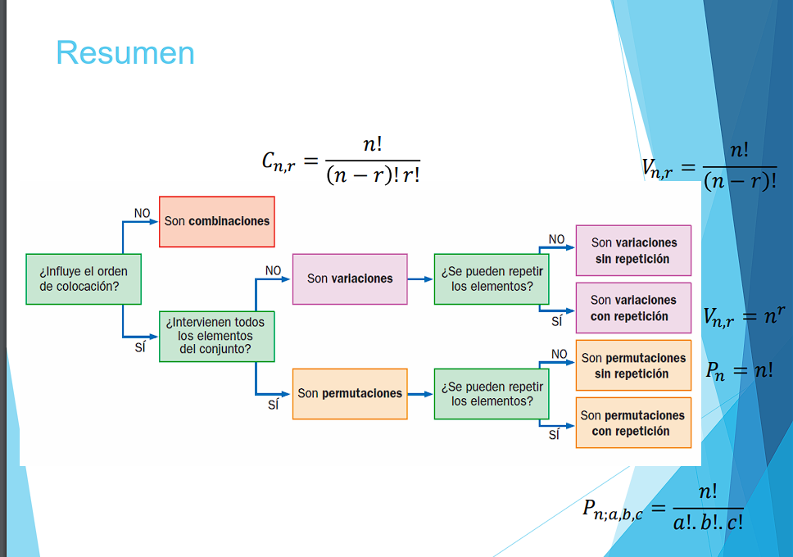

Un concepto importante también es el ***anagrama***: es una palabra o frase que se forma reorganizando las letras de otra palabra o frase, utilizando *todas las letras* originales exactamente una vez.

El tema como tal es muy sencillo, pero requiere de practicar mucho e interpretar muy bien las consignas, dado que estas en ciertas ocasiones tienen palabras clave que nos indican casi sin hacer las preguntas que tipo de operación hay que realizar.

Es muy importante memorizar pero también en parte entender como se llega a las fórmulas, dado que memorizar los caminos es algo tedioso.